Приложение 1
к письму Отделения Пермь
«О направлении информации
о бесплатном дистанционном курсе Банка России по финансовой грамотности»

Инструкция по подключению населения Пермского края к Дистанционному курсу «Практичные финансы: от знаний к действиям»
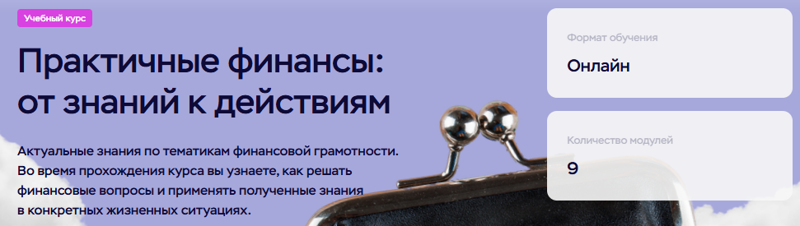
1. Дистанционный курс «Практичные финансы: от знаний к действиям» размещен на портале Университета Банка России по ссылке: https://finclass.info/_wt/fingram_start
Перейти к курсу можно также, отсканировав QR-код:
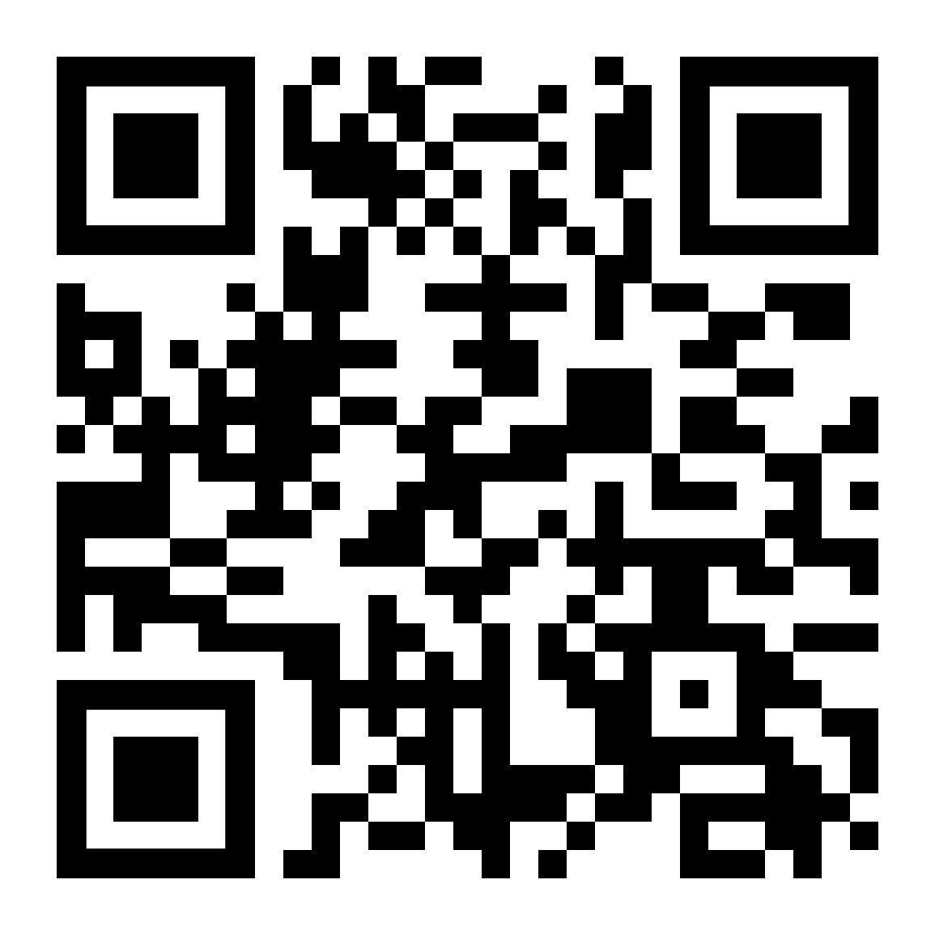
2. Если Вы впервые принимаете участие в курсах Банка России и ранее не регистрировались на портале Университета Банка России, то на открывшейся странице нажмите кнопку «Регистрация»:
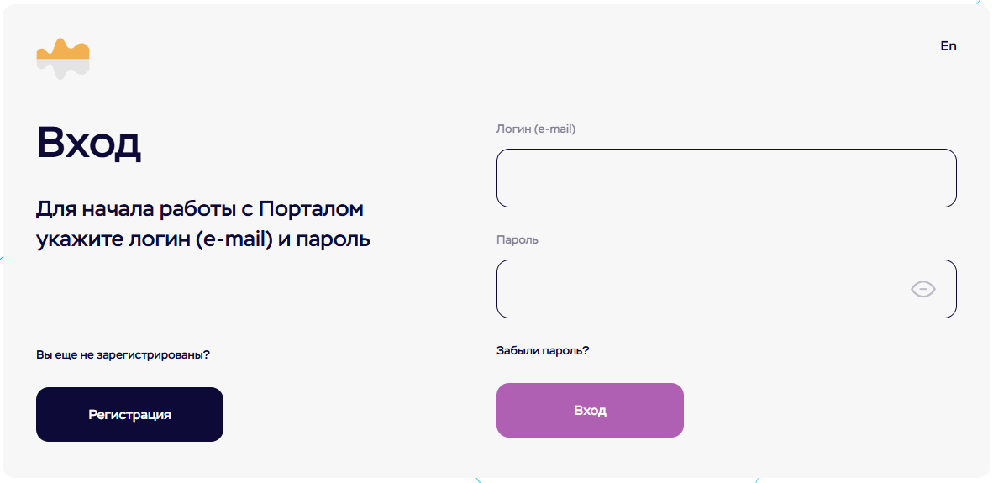

3. В открывшейся форме заполните все доступные поля и нажмите кнопку «Зарегистрироваться»:
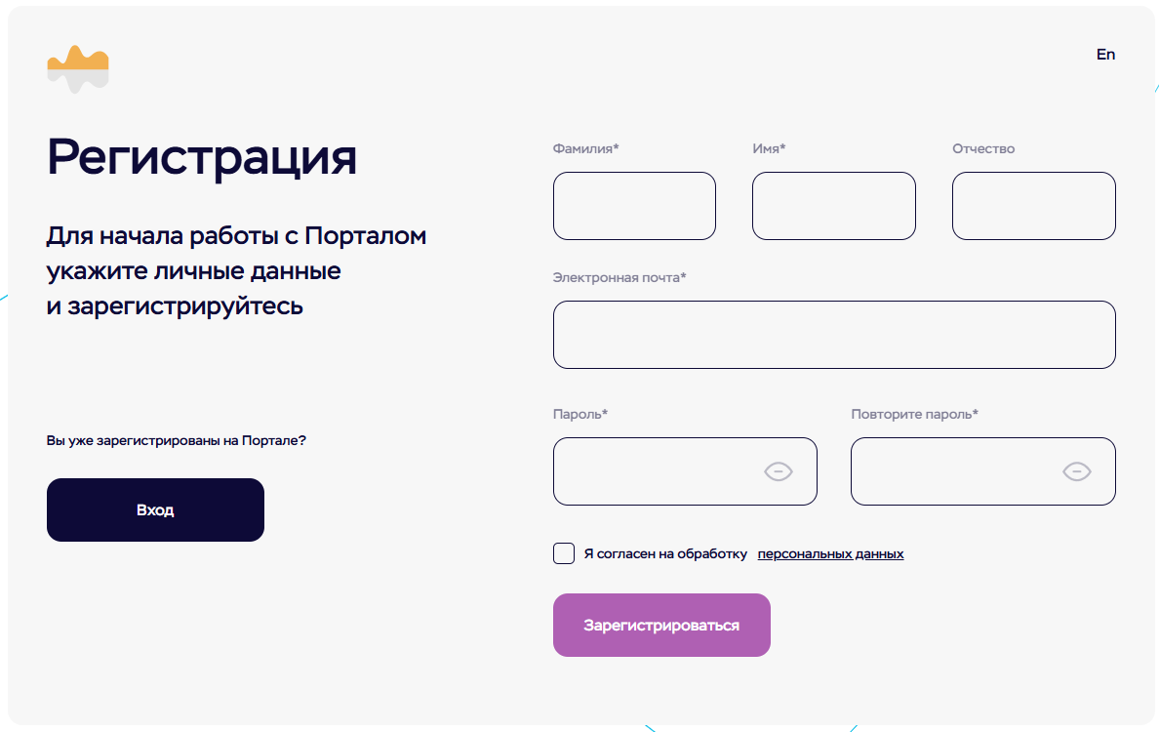
4. В появившемся окне нажмите «Ок»:
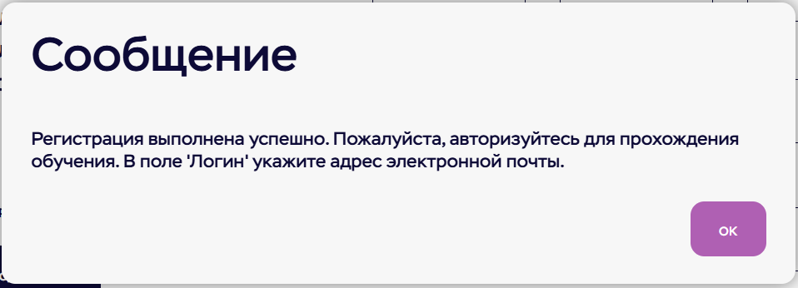
5. Далее для начала работы с Порталом введите логин (e-mail) и пароль, которые Вы указали в форме регистрации (см. п. 3), и нажмите кнопку «Вход»:
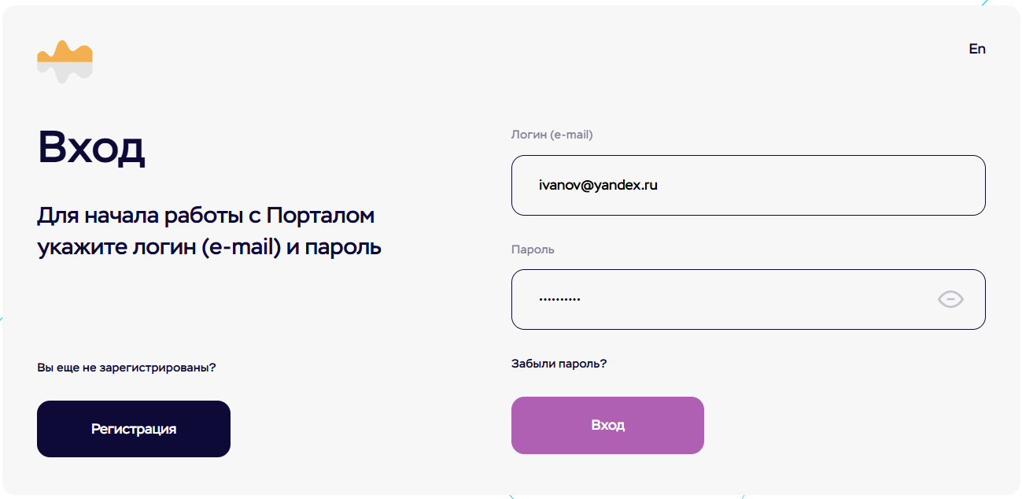
6. У Вас откроется главная страница Портала Университета Банка России, пролистайте вниз и найдите нужный курс – «Практичные финансы: от знаний к действиям».
Перейти на страницу курса можно напрямую по ссылке из п.1 данной инструкции:
https://finclass.info/_wt/fingram_start

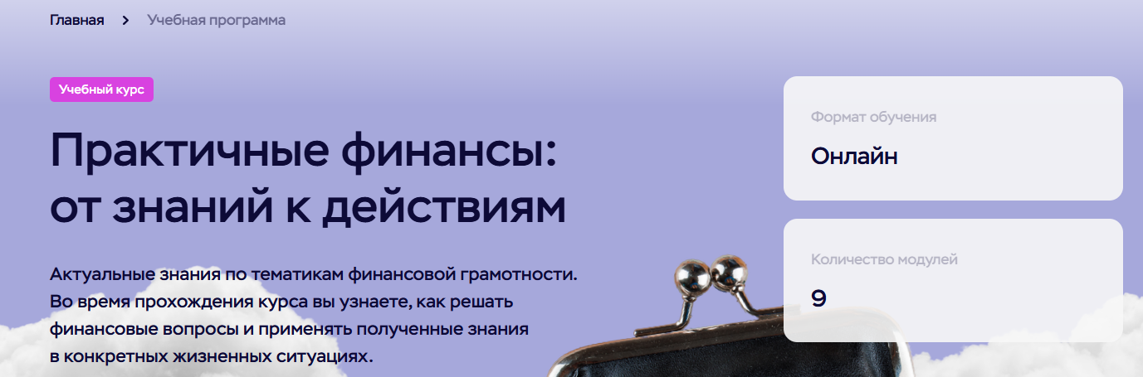

7. На открывшейся странице курса пролистайте вниз и в блоке «Начать обучение» нажмите кнопку «Пройти опрос»:
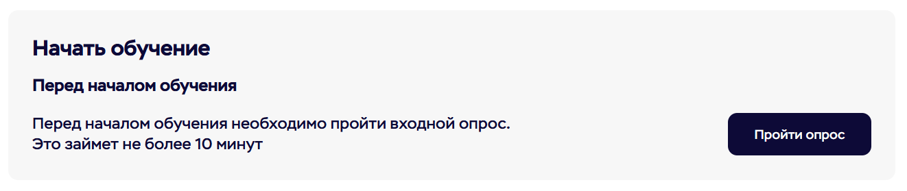
8. Прохождение входного опроса до начала обучения является обязательным условием для получения сертификата по итогам курса.
Нажмите кнопку «Начать»:
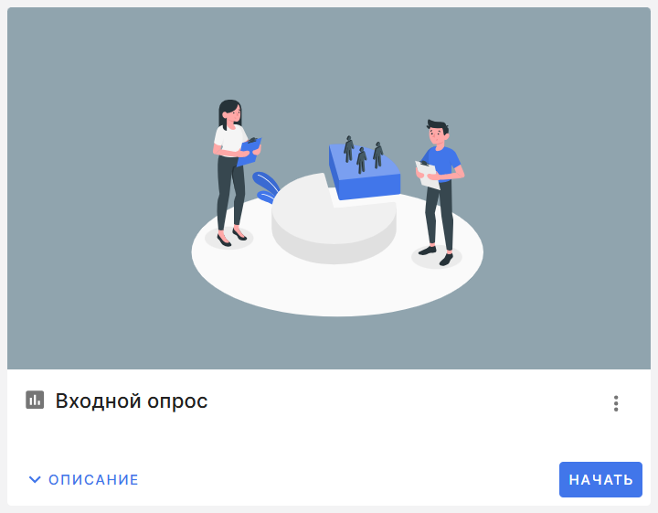
9. На открывшейся странице ответьте на все 14 вопросов входного опроса.
Результаты опроса не влияют на итоги прохождения дистанционного курса, какие-либо оценки по результатам опроса участникам не выставляются. Ваши ответы будут учтены организаторами для выявления наиболее востребованных тем по финансовой грамотности и дальнейшего повышения качества дистанционного курса.
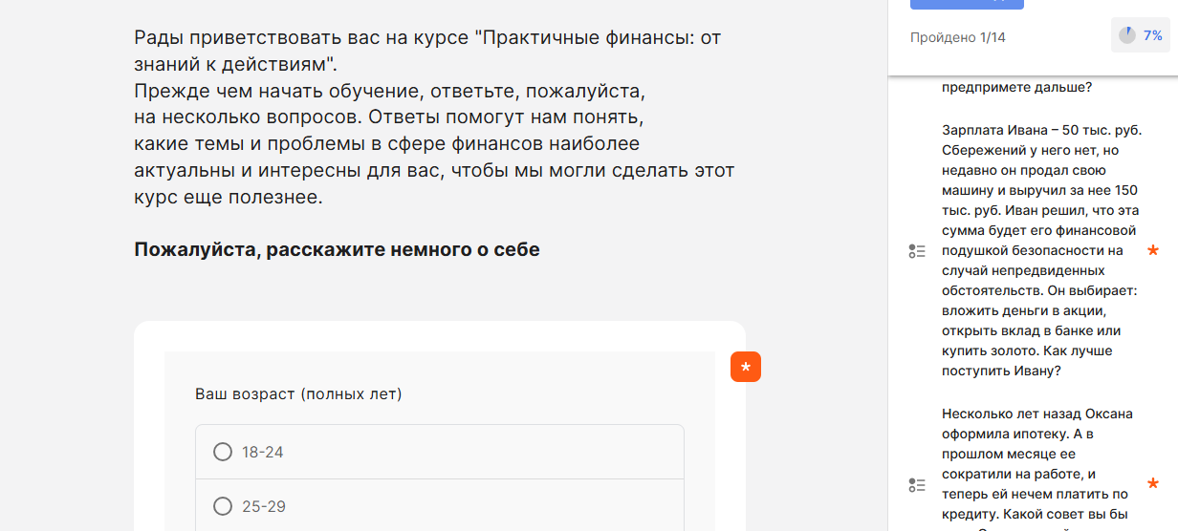
При ответе на вопрос: «Если вы проходите обучение по рекомендации работодателя, введите КОД организации, который …» необходимо указывать код: 000-0000.
Затем выберите «Работаю в другой организации (укажу в отдельном поле)».
В конце опроса необходимо нажать кнопку «Завершить».
Кнопка становится активной только после того, как будут даны ответы на все вопросы.
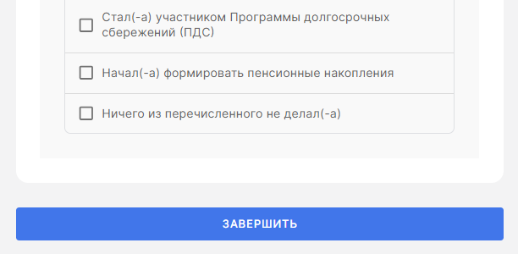
Нажмите «Далее»:
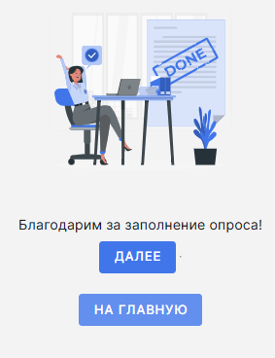
После этого у вас откроется главная страница обучающего курса.

10. После прохождения входного опроса на главной странице дистанционного курса Вам станут доступны для прохождения девять обучающих модулей (три из которых являются обязательными для прохождения):
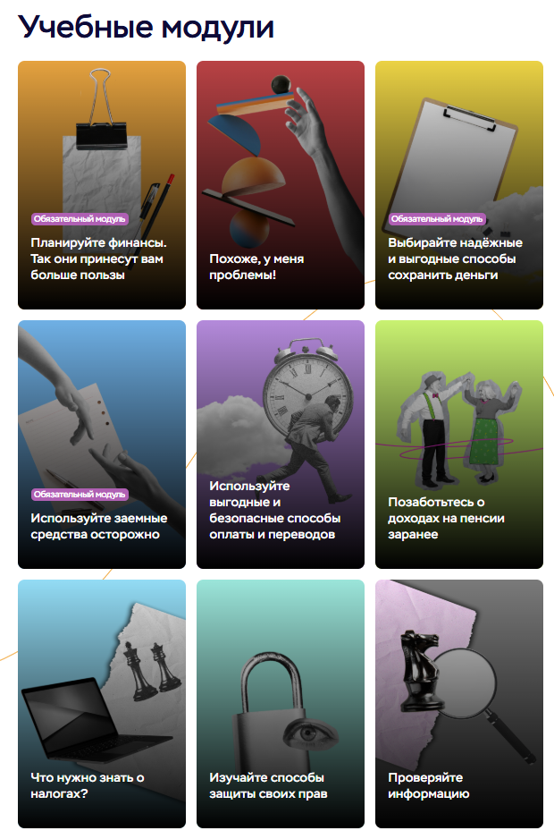

Для прохождения модуля необходимо навести на него курсор мыши и нажать кнопку «Выбрать»:
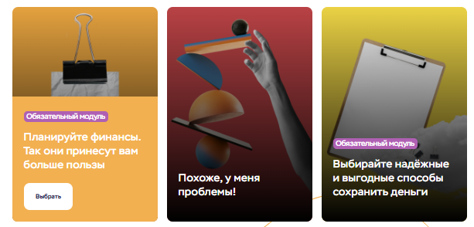
После этого откроется страница модуля, на которой нужно нажать кнопку «Начать обучение»:
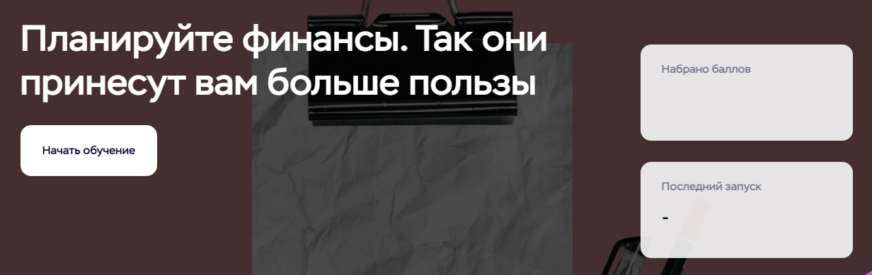

11. Далее пройдите модуль, изучив все его материалы:
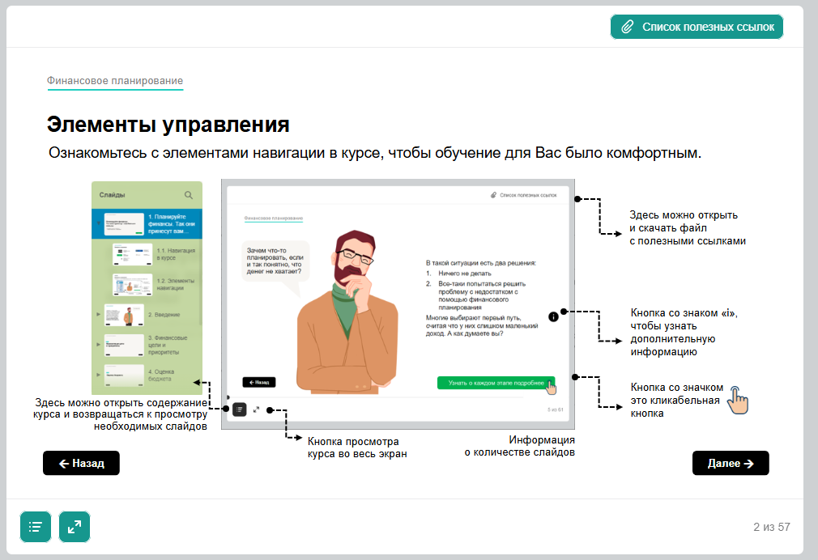

12. После изучения обучающих модулей для получения сертификата о прохождении дистанционного курса необходимо пройти завершающий опрос, нажав на стартовой странице курса кнопку «Обратная связь»:
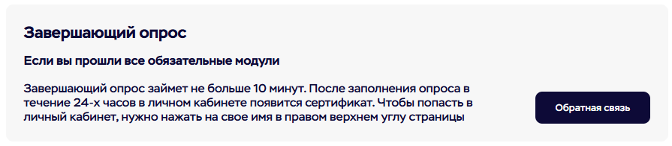
Делается это по аналогии с входным опросом (см. п. 8).
13. После заполнения опроса в течение 24-х часов в личном кабинете появится сертификат.
Для получения сертификата о прохождении дистанционного курса «Практичные финансы: от знаний к действиям» необходимо:
- пройти входной опрос;
- изучить обучающие модули курса (минимум три обязательных модуля);
- пройти завершающий опрос.

Чтобы попасть в личный кабинет, нужно нажать на свое имя в правом верхнем углу страницы:
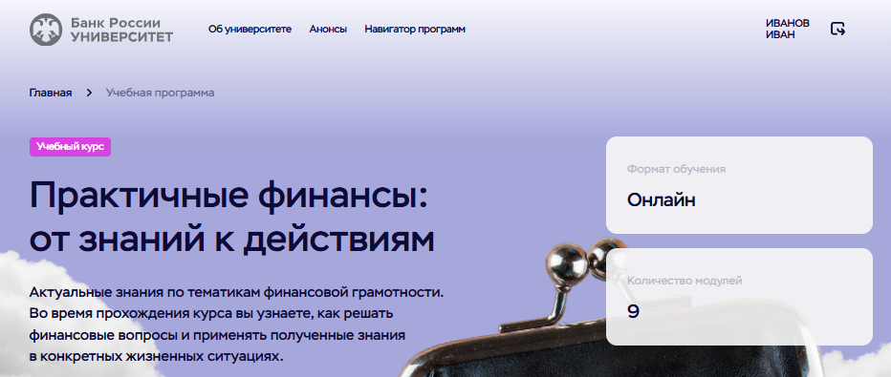
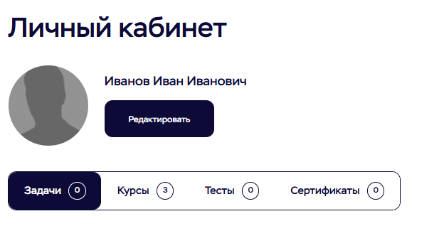
14. Важно! В случае если сертификат о прохождении курса Вам не поступил, рекомендуем обратиться в службу поддержки портала Университета Банка России, сообщив о проблеме на электронный адрес: finclass@rostelecom-cc.ru
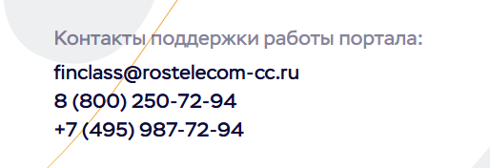
Благодарим Вас за проявленный интерес к обучениям Банка России
и желаем удачи при прохождении курса!

